Comandos básicos de red para ciberseguridad (Windows y Linux)
1. ping
Verifica la conectividad con otro dispositivo de red.
📌 Utilidad:
- Comprobar si una dirección IP o dominio está accesible.
- Medir latencia de red.
📘 Ejemplo:
ping 192.168.0.1
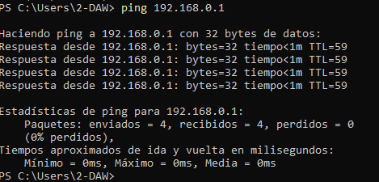
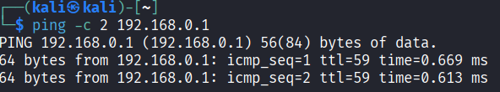
ping google.com
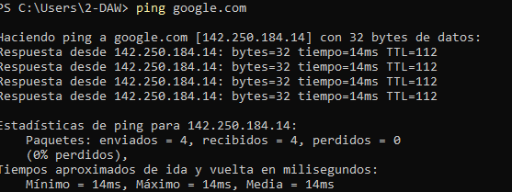
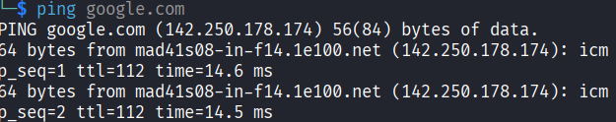

2. ipconfig (Windows) / ifconfig o ip a (Linux)
Muestra la configuración de red del equipo.
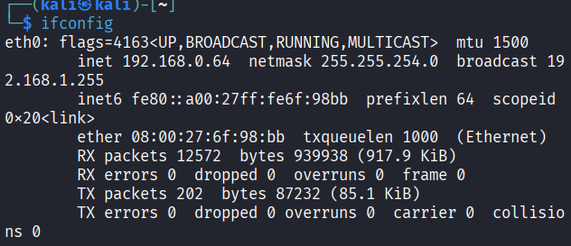
📘 Ejemplo (Windows):
ipconfig /all
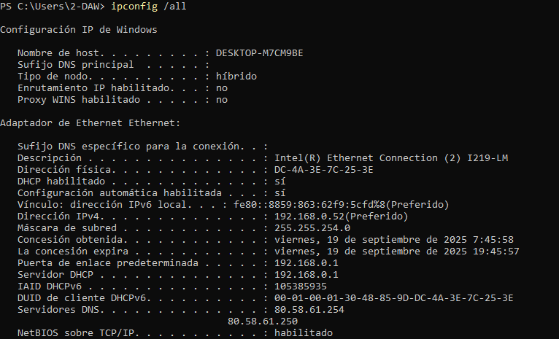

3. hostname
Muestra el nombre del equipo local.

📘 Ejemplo:
Hostname
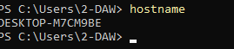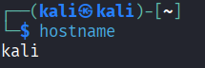

4. getmac (solo en Windows)
Muestra la dirección MAC de los adaptadores de red.
📘 Ejemplo:
Getmac
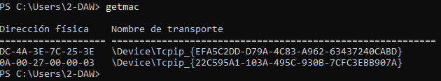

5. arp
Muestra la tabla ARP (asociación entre direcciones IP y MAC).
📘 Ejemplo:
arp -a
💡 Útil para detectar si hay dispositivos extraños en la red local.
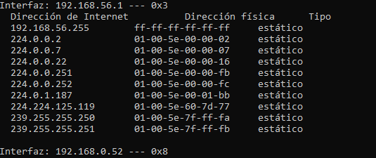
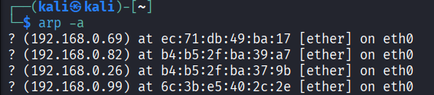

6. nslookup
Diagnóstico de resolución DNS.
📘 Ejemplo:
nslookup google.com
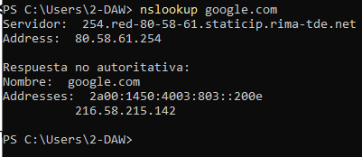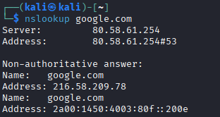
📌 Permite verificar si un dominio se está resolviendo correctamente o si hay un posible ataque DNS spoofing.

7. netstat
Muestra conexiones activas, puertos abiertos y estadísticas de red.
📘 Ejemplos:
netstat -a # Todas las conexiones y puertos escuchando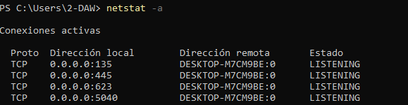 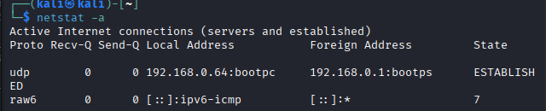
netstat -n # En formato numérico
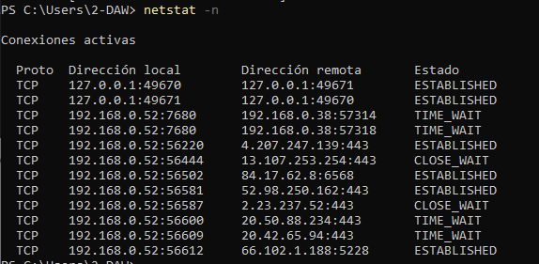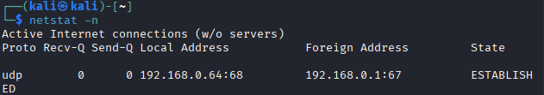
netstat -an # Combinado
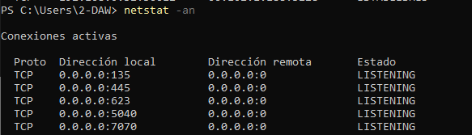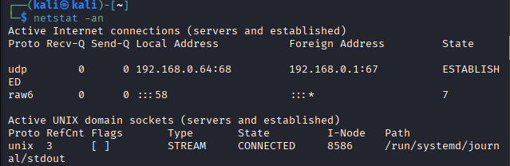
netstat -b # Muestra qué ejecutable abre cada conexión (Windows)
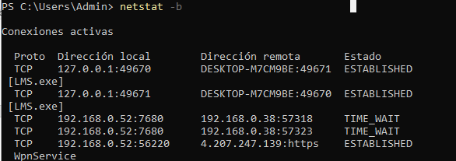
💡 Útil para detectar conexiones sospechosas o malware que se comunica por red.

8. tracert (Windows) / traceroute (Linux)
Muestra la ruta que siguen los paquetes hasta llegar a un destino.
📘 Ejemplo:
tracert google.com
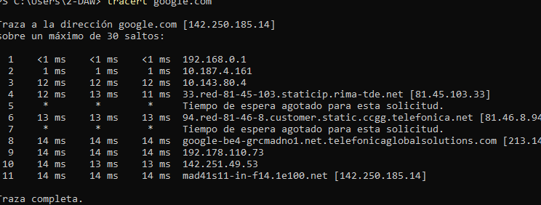
traceroute google.com
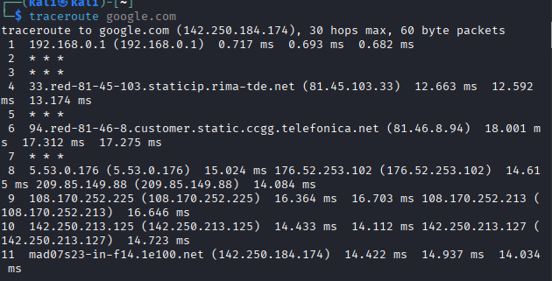

9. whoami
Muestra el usuario actual en sesión.

📘 Ejemplo:
Whoami
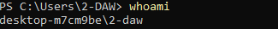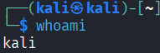

10. tasklist (Windows) / ps aux (Linux)
Lista los procesos en ejecución.
📘 Ejemplo:
Tasklist
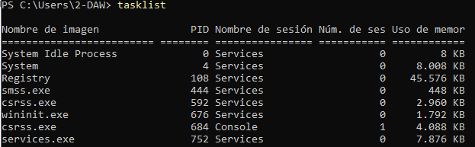
ps en windows
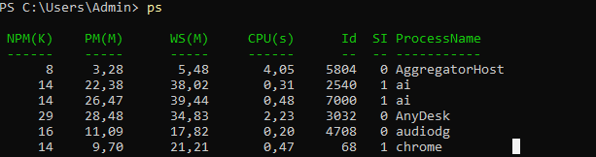

ps aux
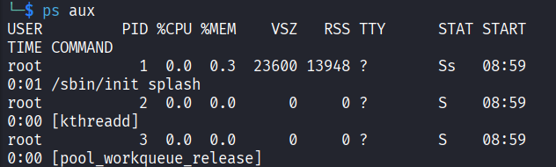
💡 Útil para detectar procesos maliciosos.

11. net user
Muestra información sobre los usuarios locales (solo en Windows).
📘 Ejemplo:
net user
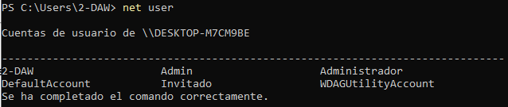
net user nombreusuario
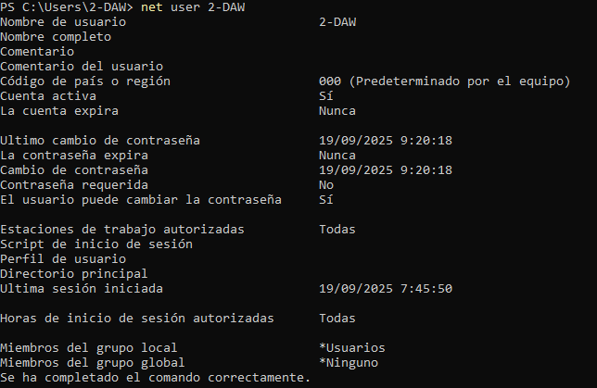

12. net use
Muestra recursos compartidos y unidades conectadas.
📘 Ejemplo:
net use
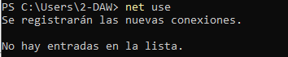

13. net view
Muestra equipos compartidos en la red local (Windows).
📘 Ejemplo:
net view
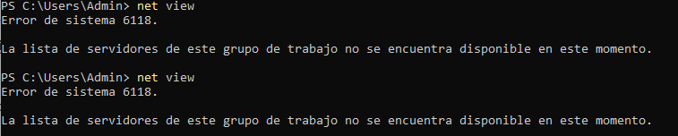

14. route print
Muestra la tabla de enrutamiento del equipo.
📘 Ejemplo:
route print
